

АДМИНИСТРАЦИЯ ГОРОДА КРАСНОЯРСКА

РАСПОРЯЖЕНИЕ

02.11.2026 | № 7206-недв
​
Об установлении публичного сервитута
(ПАО «РОССЕТИ СИБИРЬ»)

На основании ходатайства ПАО «РОССЕТИ СИБИРЬ»
от 05.10.2026 вх. № 22853-ги, в соответствии со статьей 23, главой V.7 Земельного кодекса Российской Федерации, Правилами утверждения инвестиционных программ субъектов электроэнергетики, утвержденными постановлением Правительства Российской Федерации от 01.12.2009 № 977, приказом Министерства энергетики Российской Федерации от 24.12.2024 № 46@ «Об утверждении инвестиционной программы ПАО «Россети Сибирь» на 2025–2029 годы и изменений, вносимых в инвестиционную программу ПАО «Россети Сибирь», утвержденную приказом Минэнерго России от 26.12.2025 № 28@», руководствуясь статьями 45, 58, 59 Устава города Красноярска, распоряжением Главы города Красноярска от 22.12.2006 № 270-р:
1. Установить публичный сервитут в отношении части земельного участка площадью 147 кв. м, входящей в границы земельного участка с кадастровым номером 24:50:0100451:1404, расположенного по адресу: Российская Федерация, Красноярский край, г. о. город Красноярск, г. Красноярск, ул. Лесная, з/у 147, в целях строительства и эксплуатации ПАО «РОССЕТИ СИБИРЬ» (ОГРН 1052460054327, ИНН 2460069527) объектов электросетевого хозяйства, необходимых для технологического присоединения к сетям инженерно-технического обеспечения.
2. Публичный сервитут устанавливается на 49 лет.
3. Утвердить границы публичного сервитута согласно приложению.
4. Порядок установления зон с особыми условиями использования территорий и содержание ограничений прав на часть земельного участка, указанную в пункте 1 настоящего распоряжения (далее – Участок), в границах охранной зоны сетей электроснабжения определить в соответствии с постановлением Правительства Российской Федерации от 24.02.2009 № 160 «О порядке установления охранных зон объектов электросетевого хозяйства и особых условий использования земельных участков, расположенных в границах таких зон».
5. Размещение и эксплуатацию сооружения осуществлять:
с учетом расположения, глубины залегания и охранных зон
инженерных сетей, а также сооружения с кадастровым номером 24:50:0100451:3889;
в границах охранных зон линий электропередачи в соответствии с порядком установления охранных зон объектов электросетевого хозяйства и особых условий использования земельных участков, расположенных в границах таких зон, утвержденным постановлением Правительства Российской Федерации от 24.02.2009 № 160;
в границах третьего пояса зоны санитарной охраны поверхностного водозабора на р. Енисей AO «Красноярская ТЭЦ-1» в соответствии с приказом министерства экологии и рационального природопользования Красноярского края от 29.11.2023 № 77-1627-од;
в границах третьего пояса зоны санитарной охраны источников водоснабжения и водопроводов питьевого назначения, третьего пояса зоны санитарной охраны поверхностного водозабора на р. Енисей филиала «Красноярская ТЭЦ-2» AO «Енисейская ТГК (ТГК-13)» в соответствии с приказом министерства экологии и рационального природопользования Красноярского края от 23.11.2020 № 77-2074-од;
в границах третьего пояса зоны санитарной охраны подземного водозабора филиала «Красноярская ТЭЦ-3» АО «Енисейская ТГК (ТГК-13)», расположенного на острове Осиновском реки Енисей в 2–2,5 км от площадки ТЭЦ-3 в г. Красноярске, в соответствии с приказом министерства природных ресурсов и лесного комплекса Красноярского края от 14.10.2025 № 86-2379-од;
в границах третьего пояса зоны санитарной охраны источника питьевого и хозяйственно-бытового водоснабжения – поверхностного водозабора на р. Енисей ОАО «РУСАЛ Красноярск» в соответствии с СанПиН 2.2.1/2.1.1.1200-03 «Санитарно-защитные зоны и санитарная классификация предприятий, сооружений и иных объектов», СанПиН 1.2.3685-21 «Гигиенические нормативы и требования к обеспечению безопасности и (или) безвредности для человека факторов среды обитания», СанПиН 2.1.3684-21 «Санитарно-эпидемиологические требования к содержанию территорий городских и сельских поселений, к водным объектам, питьевой воде и питьевому водоснабжению, атмосферному воздуху, почвам, жилым помещениям, эксплуатации производственных, общественных помещений, организации и проведению санитарно-противоэпидемических (профилактических) мероприятий».
6. Срок, в течение которого использование Участка и (или) расположенных на нем объектов недвижимого имущества в соответствии с их разрешенным использованием будет невозможно или существенно затруднено в связи с осуществлением сервитута, – три месяца.
7. ПАО «РОССЕТИ СИБИРЬ»:
заключить соглашение об осуществлении публичного сервитута с землепользователем земельного участка с кадастровым номером 24:50:0100451:1404;
при проведении земляных работ открыть ордер в МКУ города Красноярска «УДИБ» (ИНН 2466215012) в соответствии постановлением администрации города Красноярска от 09.01.2014 № 4 «Об утверждении Порядка выдачи разрешения (ордера) на проведение работ, связанных с нарушением благоустройства»;
обеспечить приведение Участка в состояние, пригодное
для его использования в соответствии с разрешенным использованием, не позднее трех месяцев после завершения строительства сооружения, для размещения которого устанавливается публичный сервитут.
8. Отделу землепользования департамента муниципального
имущества и земельных отношений администрации города Красноярска в течение пяти рабочих дней с даты принятия настоящего распоряжения
обеспечить осуществление действий, предусмотренных пунктом 7 статьи 39.43 Земельного кодекса Российской Федерации.
9. Отделу организационной работы департамента муниципального имущества и земельных отношений администрации города Красноярска выдать заинтересованным лицам копии настоящего распоряжения.
10. Настоящее распоряжение разместить в сетевом издании
«Официальный интернет-портал правовой информации города
Красноярска» (PRAVO-ADMKRSK.RU) и на официальном сайте
администрации города Красноярска.

Заместитель Главы города –
руководитель департамента
муниципального имущества
и земельных отношений Е.С. Горшкова

Приложение
к распоряжению
администрации
города Красноярска
от ____________ № _________

СВЕДЕНИЯ
о границах публичного сервитута

Местоположение границ  публичного сервитута | Красноярский край, г. о. город Красноярск, г. Красноярск, Октябрьский район
Система координат | МСК-167, зона 4
Метод определения координат | аналитический метод
Площадь земельного участка | 147 кв. м
Средняя квадратическая погрешность положения  характерной точки (Mt), м | 0,1
Обозначение характерных  точек границ | Координаты, м
Обозначение характерных  точек границ | Х | Y
1 | 2 | 3
1 | 628602.96 | 89324.24
2 | 628601.52 | 89324.54
3 | 628601.28 | 89323.15
4 | 628601.85 | 89322.37
5 | 628603.17 | 89311.26
6 | 628600.98 | 89295.37
7 | 628597.77 | 89290.47
8 | 628578.98 | 89294.12
9 | 628560.85 | 89297.73
10 | 628558.38 | 89299.35
11 | 628558.03 | 89297.64
12 | 628557.95 | 89297.22
13 | 628560.09 | 89295.83
14 | 628598.88 | 89288.62
15 | 628602.89 | 89294.64
16 | 628605.19 | 89311.24
17 | 628603.77 | 89323.12
1 | 628602.96 | 89324.24
Система координат: МСК 167
Схема расположения границ публичного сервитута

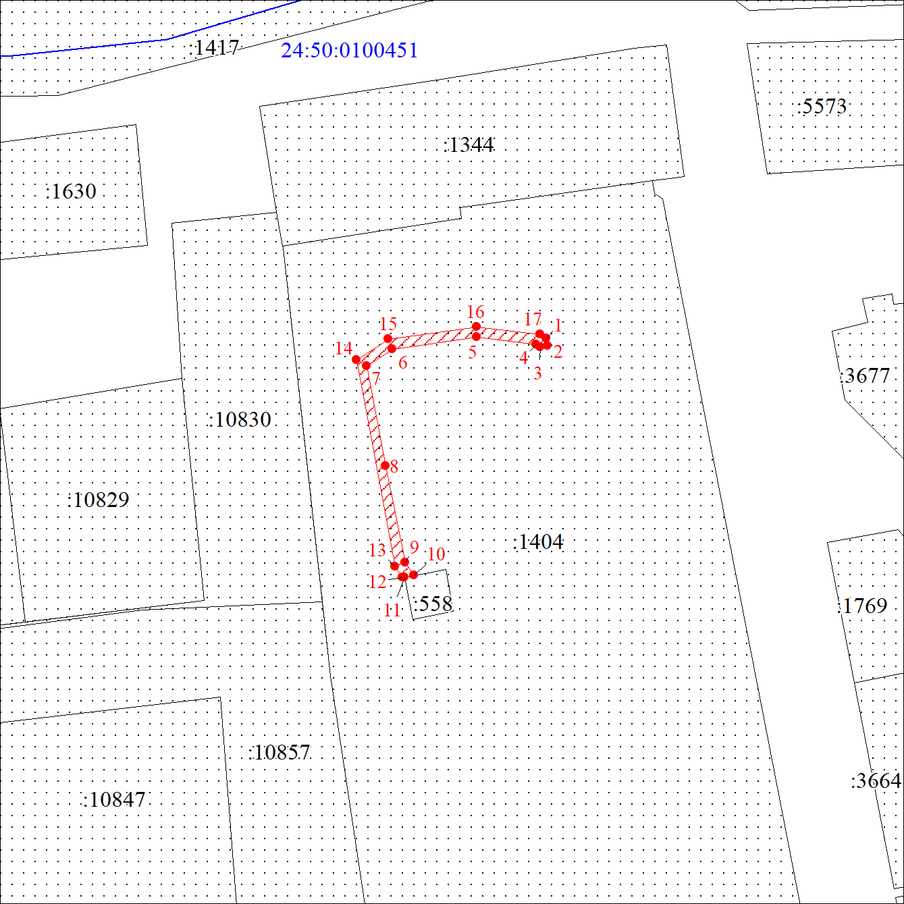
Масштаб 1:1000
Условные обозначения:
 | – характерная точка границы публичного сервитута;
 | – границы публичного сервитута;
 | – земельный участок, сведения о котором содержатся в ЕГРН;
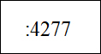 | – кадастровый номер земельного участка, сведения о котором содержатся в ЕГРН;
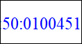 | – обозначение кадастрового квартала;
 | – граница кадастрового квартала.

